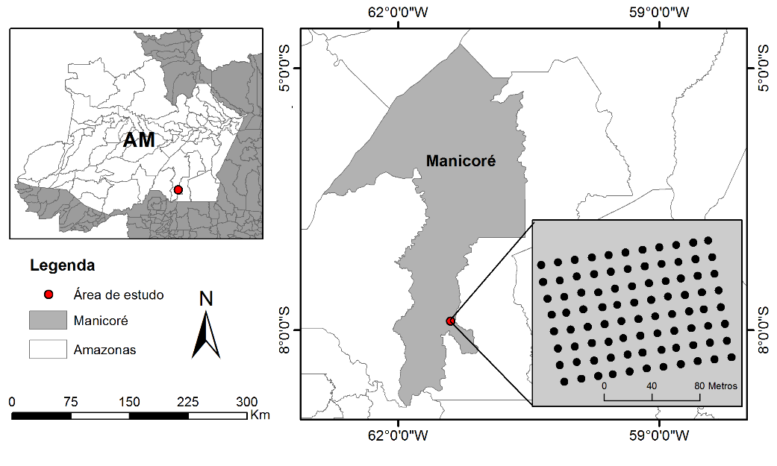

Figura 1. Localização da área de Terra Preta Arqueológica sob pastagem na região de Manicoré, AM.

